ОБҐРУНТУВАННЯ
технічних та якісних характеристик предмета закупівлі,
розміру бюджетного призначення, очікуваної вартості предмета закупівлі
(відповідно до пункту 4¹ постанови КМУ від 11.10.2016 № 710 «Про ефективне використання державних коштів» (зі змінами))

- Найменування, місцезнаходження та ідентифікаційний код замовника в Єдиному державному реєстрі юридичних осіб, фізичних осіб – підприємців та громадських формувань: Департамент архітектури та просторового розвитку Львівської міської ради; 79008, м. Львів, пл. Ринок, 1; ЄДРПОУ 26256694.
- Назва предмета закупівлі із зазначенням коду за Єдиним закупівельним словником (у разі поділу на лоти такі відомості повинні зазначатися стосовно кожного лота) та назви відповідних класифікаторів предмета закупівлі і частин предмета закупівлі (лотів) (за наявності): Розроблення детального плану території автомобільної дороги М-09 Тернопіль-Львів-Рава-Руська (на Люблін) на ділянці км 129+807 – км 149+500 у межах Львівської міської територіальної громади у с. Гряда (ДК 021:2015: 71410000-5 Послуги у сфері містобудування).
- Ідентифікатор закупівлі: UA-2024-04-24-015410-a
- Обґрунтування технічних та якісних характеристик предмета закупівлі:

ЗАВДАННЯ

№ з/п | Розділи завдання | Зміст розділів завдання
1. | Вид містобудівної документації | Детальний план території
2. | Підстава для проєктування | Ухвала Львівської міської ради від 25.05.2023 № 3242 «Про розроблення детального плану території автомобільної дороги М-09 Тернопіль-Львів-Рава-Руська (на Люблін) на ділянці км 129+807 – км 149+500 у межах Львівської міської територіальної громади у с. Гряда».  Ухвала Львівської міської ради від 08.02.2024 № 4305 «Про затвердження розподілу коштів бюджету розвитку бюджету Львівської міської територіальної громади на 2024 рік».  Ухвала Львівської міської ради від 28.03.2024 № 4511 «Про внесення змін до бюджету Львівської міської територіальної громади на 2024 рік».
3. | Замовник розроблення містобудівної документації | Департамент архітектури та просторового розвитку Львівської міської ради
4. | Розробник містобудівної документації | Здійснювати розроблення, оновлення та внесення змін до містобудівної документації на місцевому рівні може суб’єкт господарювання, який має право здійснювати розроблення містобудівної документації відповідно до Закону України “Про архітектурну діяльність” та документації із землеустрою відповідно до Закону України “Про землеустрій”.  Ліцензована у сфері розроблення містобудівної документації проектна організація, або сертифікований у сфері розроблення містобудівної документації архітектор та землевпорядної документації – сертифіковані землевпорядники.
5. | Строк розроблення містобудівної документації, а також роки реалізації короткострокового, середньострокового періодів та довгострокової перспективи з урахуванням тривалості всіх погоджувальних процедур | Строк розроблення містобудівної документації визначається укладеним договором та календарним планом розроблення документації, але не пізніше 01.08.2024 року. Тривалість погоджувальних процедур визначається відповідно до чинного законодавства.  Роки реалізації:  - короткострокового періоду – до 5-ти років.
6. | Опис меж та площа (га) розроблення містобудівної документації | Територія розташована в межах села Гряда. Орієнтовна площа розроблення детального плану території 80,0 га згідно із схемою (додається).
7. | Перелік наявних вихідних даних | Генеральний план с. Гряда.  Наявні топографічні матеріали  Межа розроблення детального плану території у векторному форматі .shp.
8. | Перелік земельних ділянок, що підлягають формуванню та реєстрації | Замовником визначається перелік земельних ділянок, що підлягають:  а) формуванню та реєстрації за результатами планувальних рішень детального плану території, на яких передбачається розміщення:  - за рахунок державного або місцевого бюджету — об’єктів соціальної та дорожньо-транспортної інфраструктури; об’єктів, передбачених Генеральною схемою планування території України та схемою планування області; об’єктів, для розташування яких відповідно до закону може здійснюватися примусове відчуження земельних ділянок з мотивів суспільної необхідності;  - інших об’єктів, визначених замовником.  б) реєстрації, право власності на які посвідчено до 2004 року та відомості про які не внесені до Державного земельного кадастру.
9. | Перелік проектних рішень, які необхідно передбачити під час розроблення містобудівної документації | Опрацювання параметрів червоних ліній та транспортних розв’язок з принциповими рішеннями щодо руху транспорту та пішоходів, а також визначення на цій основі земельних ділянок, які розташовані у межах проектної смуги відведення автодороги, її червоних лініях та потребують викупу.
10. | Необхідність попереднього розгляду замовником ДПТ | - Громадське обговорення документації здійснити за участі управління адміністрування та розвитку громад департаменту природних ресурсів, будівництва та розвитку громад.  - Розгляд проекту громадськістю і зацікавленими інстанціями проводиться із залученням виконавця.  - Перед подачею проекту на розгляд архітектурно-містобудівної ради надати управлінню графічну частину у векторному форматі .shp (.geojson) для перевірки.  - Здійснити у встановленому порядку подання проекту на розгляд архітектурно-містобудівної ради.  Видачу проекту Замовнику здійснити після затвердження проекту за умови позитивних результатів громадського слухання та розгляду архітектурно-містобудівною радою з врахуванням суттєвих зауважень у випадку їх наявності.
11. | Графічні матеріали | Перелік графічних матеріалів, що розробляються у складі детального плану території, визначається відповідно до таблиці 7.1 ДБН Б.1.1-14:2021
12. | Перелік додаткових текстових та графічних матеріалів або додаткові вимоги до змісту текстових чи графічних матеріалів, передбачені замовником | У складі детального плану території розробити:  1. Розділ "Землеустрій та землекористування" у відповідності до пункту 89 Порядку розроблення, оновлення, внесення змін та затвердження містобудівної документації, затвердженого Постановою Кабінету Міністрів від 01.09.2021 № 926 та ДБН Б.1.1-14:2021 "Склад та зміст містобудівної документації на місцевому рівні".  2. Звіт про стратегічну екологічну оцінку (згідно Закону України «Про стратегічну екологічну оцінку» від 20.10.2018 №2354 – VIII даний детальний план території підлягає розробленню стратегічної екологічної оцінки).  3. Розділ «Інженерно-технічні заходи цивільного захисту (цивільної оборони)» на мирний час та особливий період (відповідно до вимог ДБН В. 1.2-4-2019, ДБН Б. 1.1-5:2007 та ДБН Б.1.1-14:2021)
13. | Правовий режим здійснення майнових прав на містобудівну документацію після передачі її замовнику | Авторські права на містобудівну документацію та звіти передаються виключно та необмежено Замовнику після підписання акту «приймання-передачі»
14. | Формат електронних документів містобудівної документації, зокрема вимоги щодо геоінформаційних систем та технологій | Визначається з урахуванням вимог постанови Кабінету Міністрів України від 9 червня 2021 року № 632 “Про визначення формату електронних документів комплексного плану просторового розвитку території територіальної громади, генерального плану населеного пункту, детального плану території”.  1. При розробленні ДПТ виконувати документацію у цифровій формі із застосуванням ГІС-технологій для майбутньої передачі матеріалів в містобудівний кадастр.  2. Забезпечити розшарування інформації по окремих шарах для містобудівного кадастру. Шарами повинна бути виділена інформація щодо меж територій різного призначення, забудови, транспортної інфраструктури та червоних ліній, функціональних зон, санітарно-захисних та шумових зон, зон охорони об’єктів інженерних мереж та культурної спадщини тощо (у форматі .shp).  - Графічні матеріали, на оптичних носіях:  - проектний план у форматі *.SHP  - ТЕП у форматі *GeoJSON  - ДПТ у форматі *.PDF(*.JPG)  Текстові матеріали:  формат *.PDF (з текстовим змістом, нескановане зображення, роздільна здатність цифрових зображень повинна становити не менше 200 точок на дюйм), doc.  Програмне забезпечення повинно забезпечувати можливість конвертації в універсальні обмінні формати цифрових даних (SHP) для подальшої сумісності і використання в системах ГІС.
15. | Землеустрій та землекористування | Землевпорядна частина розробляється відповідно до вимог Закону України “Про землеустрій“, Постанови КМУ від 01.09.2021 № 926, пункту 7.23 та примітки 2 таблиці 7.1 ДБН Б.1.1-14:2021
16. | Додаткові вимоги: | Містобудівну документацію видати Замовнику на паперовій основі в повноколірному виконанні у 3-ох примірниках (2 – у відповідних масштабах; 1 у форматі А3).  Креслення у векторному форматі повинні бути закоординованими та виконаними на актуалізованому топографічному зніманні на час розроблення ДПТ (перевіреному департаментом архітектури та просторового розвитку).  Умовні знаки повинні відповідати ДСТУ Б Б.1.1-17-2013 «Умовні позначення графічних документів містобудівної документації», інші умовні позначення вносити в експлікацію умовних позначень проекту.  Схему зонування території із нанесенням функціональних зон, червоних ліній, ліній регулювання забудови, санітарно-захисних зон виконати також в форматі *SHP.  Вимоги щодо виконання графічної частини у векторному форматі:  - точкові шари повинні бути охоплені кінцевими точками (вказується лінійний шар, не мати дублікатів)  - лінійні об’єкти не повинні мати: дублікатів, псевдовузлів, плям, недійсних геометричних характеристик, багаточастинкових геометричних елементів.  - полігональні шари не повинні мати: дублікатів, псевдовузлів, плям, недійсних геометричних характеристик, багаточастинкових геометричних елементів, містити прогалини між сусідніми полігонами, перекриватися.

СХЕМА
детального плану території автомобільної дороги М-09 Тернопіль-Львів-
Рава-Руська (на Люблін) на ділянці км 129+807 – км 149+500 у межах
Львівської міської територіальної громади у с. Гряда

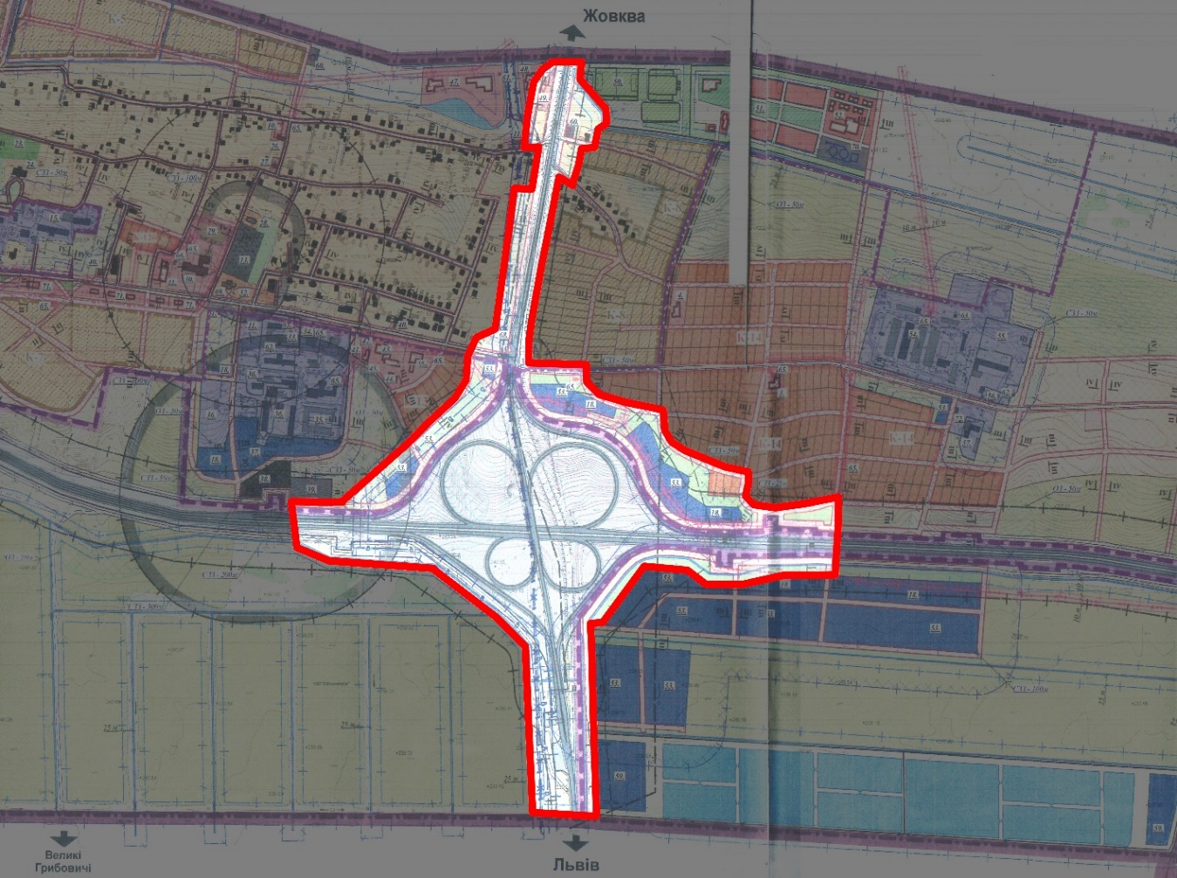
Умовні позначення:
- територія, охоплена детальним планом
- Обґрунтування розміру бюджетного призначення: розмір бюджетного призначення визначений відповідно до ухвали Львівської міської ради від 28.03.2024 № 4511 «Про внесення змін до бюджету Львівської міської територіальної громади на 2024 рік».
- Обґрунтування очікуваної вартості предмета закупівлі: Розрахунок очікуваної вартості здійснено відповідно до примірної методики визначення очікуваної вартості предмета закупівлі, затвердженої наказом Міністерства розвитку економіки, торгівлі та сільського господарства України від 18.02.2020 № 275 «Про затвердження примірної методики визначення очікуваної вартості предмета закупівлі», а саме здійснено пошук, збір та аналіз загальнодоступної інформації про ціну, до якої відноситься у тому числі: інформація про вартість робіт, що міститься в мережі Інтернет у відкритому доступі, зокрема в електронній системі закупівель “Prozorro”, а також з врахуванням Настанови з визначення вартості проектних, науково-проектних, вишукувальних робіт та експертизи проектної документації на будівництво, затвердженій Наказом Мінрегіону від 01.11.2021 № 281.
- Процедура закупівлі: відкриті торги з особливостями.

